JAVASCRIPS (Client)

Chức năng:

Sinh động

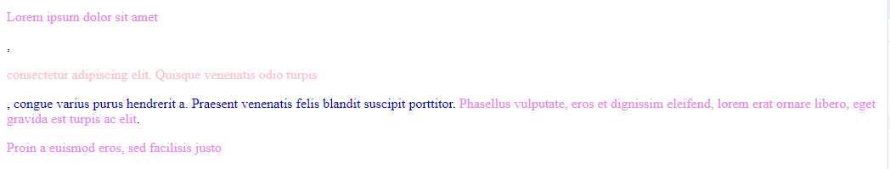

Kiểm tra

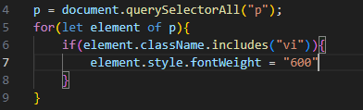

Ajax

Truy xuất HTML (DOM)

(Trả về 1 element)

getElementByID(‘<id>’)

QuerySelector(‘.<class> Đầu tiên||#<Id>||<TagName>’)

(Trả về danh sách)

getElementsByClassName(‘<Class>’)

getElementsByTagName(‘<TagName>’)

getElementsByName(‘<Name>’)

QuerySelectorAll(‘.<class>||#<id> chỉ lấy 1 cái|| <TagName>’)

Dùng Element

Element.style

Element.value

Element.struct

HTML5 có hỗ trợ kiểm tra

Required

Pattern

Min / Max

Minlength / maxlength

Kiểm tra theo

Loại giá trị

Miền giá trị

Định dạng -> Chuỗi:

Tách

Cộng

Tìm
- Thay thế

Xử lý file

File

-> Size

-> Img -> Size

-> …

Kiểm dữ liệu

Ngay sau khi gõ

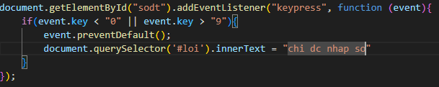

Ngay sau khi hết 1 trường dữ liệu

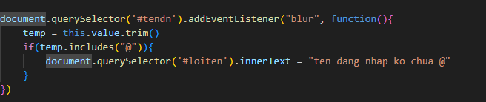

Sau khi nhập xong

-> Js element

-> Server

